Министерство науки и высшего образования Российской Федерации Федеральное государственное бюджетное образовательное учреждение высшего образования «Российский экономический университет имени Г.В. Плеханова»
Высшая школа кибертехнологий, математики и статистики
Кафедра прикладной информатики и информационной безопасности
О Т Ч Ё Т
по практическому заданию
«Алгоритмы. Рекурсивные алгоритмы. Graham Scan»
Направление подготовки: 09.03.03 Прикладная информатика
Направленность (профиль): Прикладная информатика
Уровень высшего образования: Бакалавриат
Дисциплина: Структуры данных и алгоритмы

Выполнил: студент 1 курса, группа ПИ03
Чудинова Валерия Анатольевна
Проверил: Попов Алексей Анатольевич

Москва, 2025
1. Краткое описание области определения алгоритма
Предметная область настоящего исследования охватывает продвинутые аспекты вычислительной геометрии, ориентированные на решение нетривиальных геометрических задач, встречающихся в информатике и прикладной математике. Ключевые методологии включают построение выпуклых оболочек, анализ на основе диаграмм Вороного и выполнение триангуляции Делоне. Указанные подходы находят широкое применение в сфере компьютерных наук, картографии, робототехники и инженерной практики.
2. Блок-схема работы алгоритма

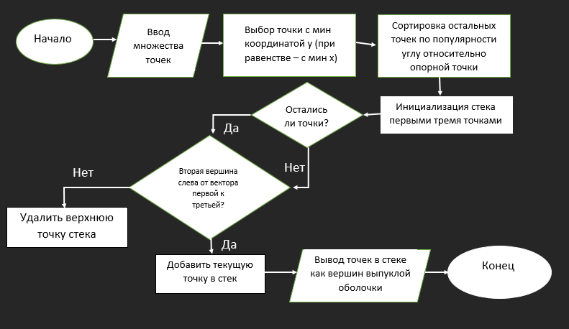
Структура блок-схемы (можно начертить в Word по этому описанию):
· Начало (овал).
· Ввод множества точек PP.
· Поиск точки с минимальной координатой yy (при равенстве — с минимальной xx); обозначить её как P0P0.
· Сортировка остальных точек по полярному углу относительно P0P0 (при равном угле оставить только самую дальнюю точку).
· Инициализация стека первыми тремя точками отсортированного списка.
· Цикл по всем оставшимся точкам:
· Взять текущую точку PiPi.
· Проверка ориентации тройки (предпоследняя точка стека, последняя точка стека, PiPi): левый поворот или нет (ромб «Ориентация ≤ 0?»).
· Если поворот не левый (правый или коллинеарный с нежелательным направлением) — удалить верхнюю точку стека (прямоугольник «Pop» и возврат к проверке ориентации).
· Иначе добавить PiPi в стек (прямоугольник «Push PiPi»).
· После завершения цикла: вывод содержимого стека как списка вершин выпуклой оболочки (параллелограмм «Вывести точки оболочки»).
· Конец (овал).
3. Пошаговый анализ работы алгоритма
Пусть есть множество nn точек на плоскости.
1. Выбор опорной точки.
· Перебираются все точки, выбирается точка с минимальным yy; при равенстве берётся с минимальным xx.
· Эта точка гарантированно является вершиной выпуклой оболочки.
2. Сортировка по полярному углу.
· Для каждой другой точки вычисляется угол относительно опорной точки и оси OxOx (для практики чаще используют компаратор через ориентацию/векторное произведение).
· Точки сортируются по возрастанию угла против часовой стрелки; при совпадающем угле оставляют только самую дальнюю, чтобы убрать внутренние коллинеарные точки.
3. Инициализация стека.
· В стек помещают опорную точку и ещё две точки с наименьшими углами.
· Эти три точки задают начальное направление обхода.
4. Основной цикл сканирования.
· Берётся следующая точка в отсортированном списке и проверяется ориентация тройки: предпоследняя точка стека, последняя точка стека и текущая точка.
· Если поворот не левый (правый поворот, точка уходит «внутрь» многоугольника), верхняя точка стека удаляется, так как она не может быть вершиной выпуклой оболочки.
· Проверка продолжается, пока верхние точки стека не образуют левый поворот с текущей точкой.
· Когда получен левый поворот, текущая точка добавляется в стек.
5. Результат.
· По завершении цикла все точки, оставшиеся в стеке, являются вершинами выпуклой оболочки, перечисленными в порядке обхода (обычно против часовой стрелки).
· Соединяя их от первой до последней и замыкая многоугольник, получают выпуклую оболочку.
4. Программный код (Python)
Пример реализации Graham Scan на Python (без использования внешних библиотек):
python
from typing import List, Tuple
Point = Tuple[float, float]
def orientation(p: Point, q: Point, r: Point) -> float:
# > 0 – левый поворот, < 0 – правый, = 0 – коллинеарны
return (q[0] - p[0]) * (r[1] - p[1]) - (q[1] - p[1]) * (r[0] - p[0])
def distance_sq(p: Point, q: Point) -> float:
return (p[0] - q[0]) ** 2 + (p[1] - q[1]) ** 2
def graham_scan(points: List[Point]) -> List[Point]:
n = len(points)
if n <= 1:
return points[:]
# 1. Находим опорную точку P0
p0 = min(points, key=lambda p: (p[1], p[0]))
# 2. Сортируем по полярному углу относительно P0
def cmp(p: Point) -> tuple:
return (-(orientation(p0, p, (p0[0] + 1, p0[1]))), # косвенно угол
distance_sq(p0, p))
sorted_pts = sorted(points, key=cmp)
# 3. Стек для выпуклой оболочки
hull: List[Point] = []
for p in sorted_pts:
# поддерживаем левый поворот
while len(hull) >= 2 and orientation(hull[-2], hull[-1], p) <= 0:
hull.pop()
hull.append(p)
return hull
Эта реализация использует функцию ориентации для проверки типа поворота и возвращает список вершин выпуклой оболочки в порядке обхода.
5. Временная сложность
· Поиск опорной точки выполняется за O(n)O(n), так как алгоритм один раз проходит по всем точкам.
· Сортировка всех точек по полярному углу относительно опорной точки занимает O(nlog⁡n)O(nlogn), что является доминирующей частью.
· Основной проход с использованием стека просматривает каждую точку максимум несколько раз (каждая точка добавляется в стек и может быть удалена не более одного раза), поэтому эта часть даёт O(n)O(n).
· Итоговая асимптотика: O(nlog⁡n)O(nlogn) по времени и O(n)O(n) по памяти, так как нужно хранить отсортированный список точек и стек оболочки.
Если нужно, можно помочь адаптировать блок-схему и код под C++ или Java и сделать конкретный численный пример с точками.

